Comment Runner les Bibliothèques

Nécessaires pour le Projet de

Tower-Defense

(Windows)

Table des matières

Clonner le projet Tower-Defense: 2

Installer Windowsinstallation: 2

Installer mingw: 3

Changer les variables d'environnements: 3

# Clonner le projet Tower-Defense:

Clonner le projet dans un répertoire que l’on saura retrouver.

OU

-Copier les dossiers de cette archive dans un répertoire que l’on saura retrouver:

Pour moi : C:\Users\Alexandre\Documents\Projets C et C++

# Installer Windowsinstallation:

Installation Windowsinstallation de make : <http://sourceforge.net/projects/gnuwin32/files/make/3.81>

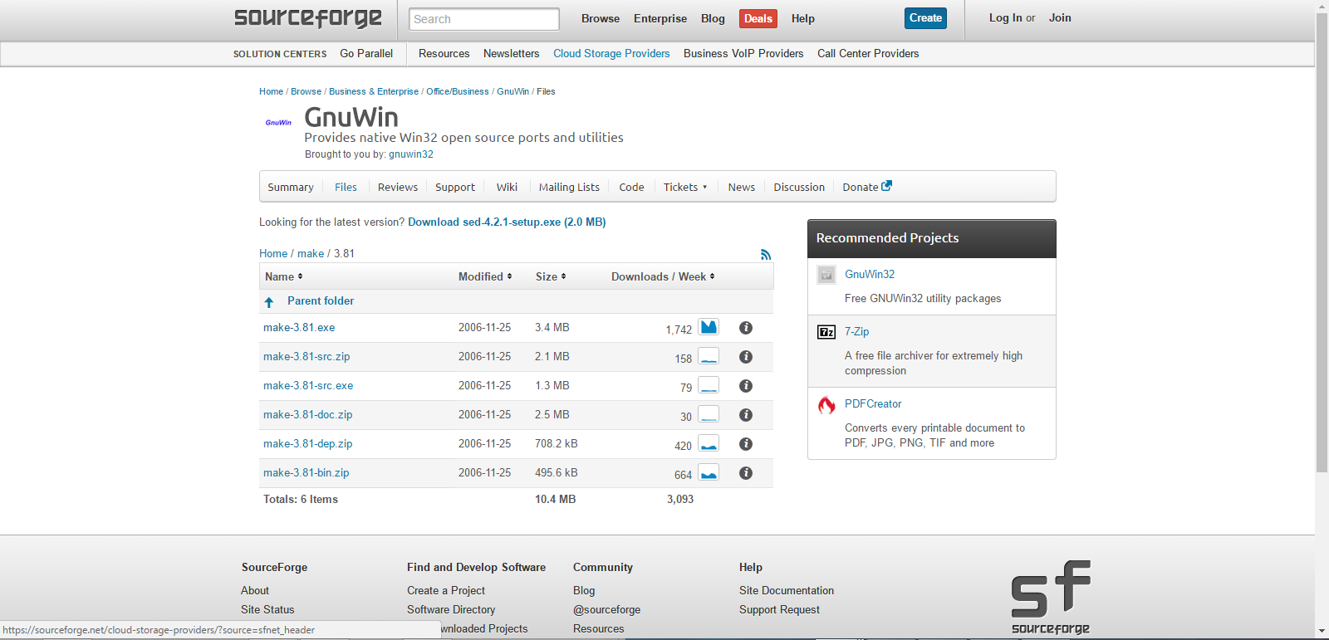

Puis prendre le premier .exe de la liste.



# Installer mingw:

Installation de mingw:

[http://sourceforge.net/projects/mingw/?source=typ_redirectMAJ](http://sourceforge.net/projects/mingw/?source=typ_redirectMAJ%20)

de préférence à la racine de C:\

# Changer les variables d'environnements:

-Appuyer sur la touche windows.



On obtient çeci :

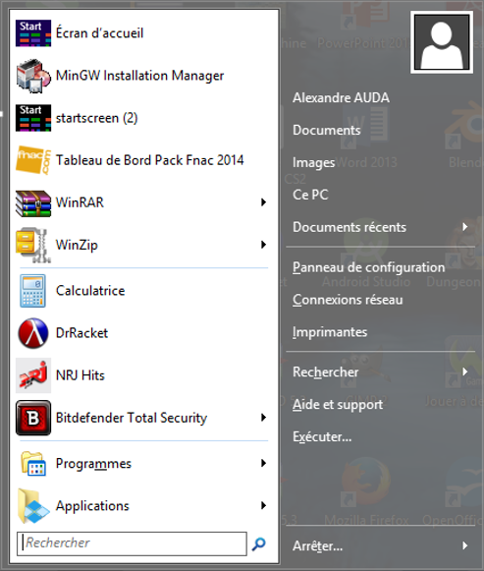

-Puis dans la barre de recherche taper le mot « env »:

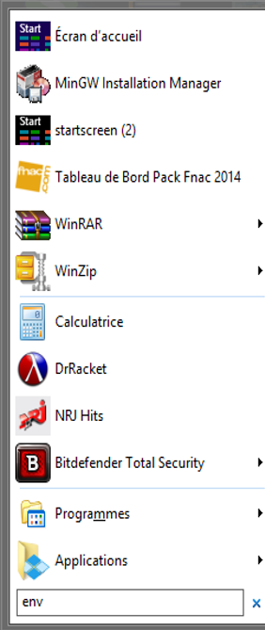

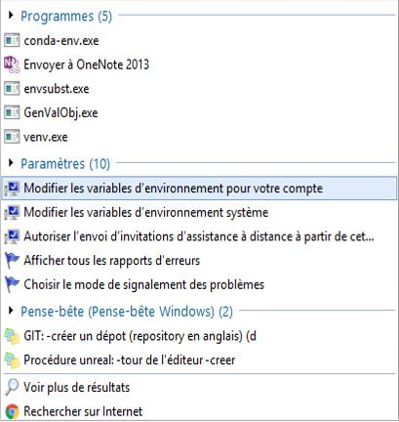

-Puis cliquez sur « Modifier les variables d’environnement pour votre compte » (Comme ce que est sélectionner sur l’image ci-dessus).

-On obtient ceci :

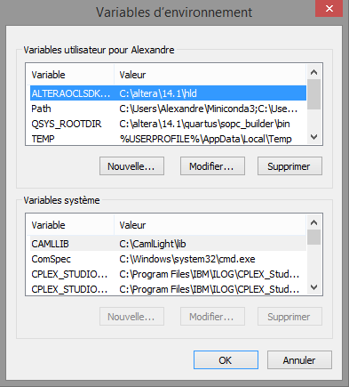

Puis dans le premier déroulant, sélectionner « Path » :

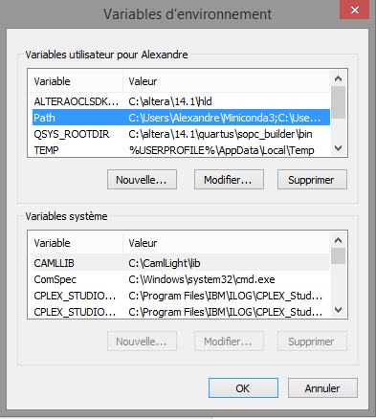

-Puis appuyer sur « modifier… » :

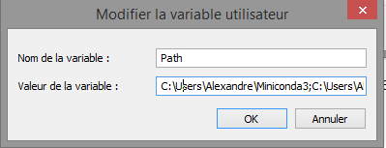

-Puis ajouter dans l’entrée « Valeur de la variable » ceci :

;C:\MinGW\bin;C:\Program Files (x86)\GnuWin32\bin

-Ce qui donne ceci :

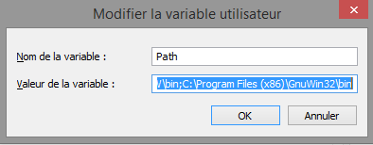

-Puis cliquer sur « OK ».

- Puis cliquer sur « OK ».

-Puis ouvrir une console windows (Taper **cmd** dans le moteur de recherche windows et sélectionner cmd.exe).



-Puis se placer dans le dossier du projet (ici, «Tower_Defense_AUDA») donc pour moi :

cd C:\Users\Alexandre\Documents\Projets C et C++\ Tower_Defense_AUDA



-Puis taper la commande «make windows» pour compiler :



-Puis taper la commande «bin\exec.exe» pour exécuter:



-Ensuite si on modifie des fichiers .cpp, sauver (Ctrl+s) les fichiers, puis se rendre dans la console et taper les commandes suivantes :

Taper la commande « make windows » :



Puis taper la commande « bin\exec.exe » :

.

-Enfin si on modifie des fichiers .h, sauver (Ctrl+s) les fichiers, **puis supprimer tous les .o du répertoire src**, puis se rendre dans la console et taper les commandes suivantes :

Taper la commande « make windows » :



Puis taper la commande « bin\exec.exe » :

.